

Modelo de datos

|  |  |  |  |
| --- | --- | --- | --- |
| Nombre del proyecto: | *Diagnóstico de plagas en los cultivos de la región.* | | |
| Alias del proyecto: | *Hospiplant* | | |
| Versión: | *2.0* | Fecha última  modificación: | *10/05/2017* |

**Diagrama Relacional**

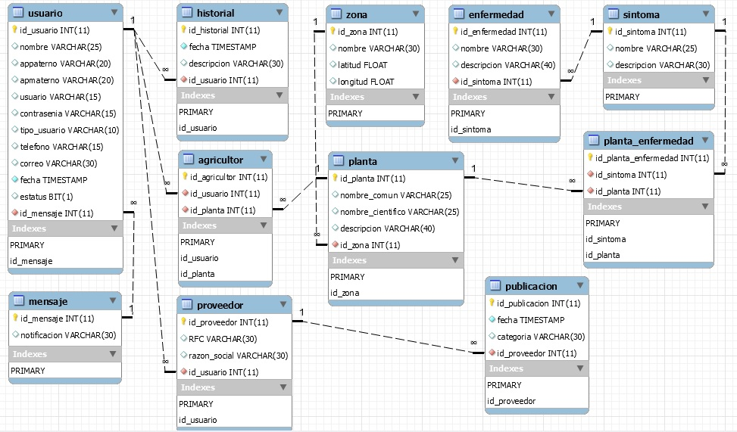

**Script de la base de datos**

